

Заявка для участия в отборе проектов «TUGAN QALA» в городе Хромтау

Проект «Мамина скамейка»: город Хромтау Локации: Центральный парк и Аллея горняков

Направление развития общественной инфраструктуры: Проект «Мамина скамейка» предлагает установить специальные скамейки с навесами и пеленальными столиками, чтобы каждая мама могла комфортно и спокойно ухаживать за ребёнком в общественном пространстве.

Проектная команда:
- Қуандықова Жұлдыз Нұрболатқызы

2025 г.
Г. Хромтау
В Экспертный совет

Заявление о допуске проекта к голосованию

Наименование проекта Tugan qala (далее - проект): Проект «Мамина скамейка» : город Хромтау Локации: Центральный парк и Аллея горняков
(наименование проекта в соответствии со сметной и технической документацией)
Место реализации проекта Локации: Центральный парк и Аллея горняков

Описание проекта:
  - Современным мамам часто не хватает удобных и уединённых мест для кормления и ухода за малышом в парках. Проект «Мамина скамейка» предлагает установить специальные скамейки с навесами и пеленальными столиками, чтобы каждая мама могла комфортно и спокойно ухаживать за ребёнком в общественном пространстве.
- Опрос и выявленные проблемы
Опрос проведён среди мам с детьми до 3 лет, беременных женщин и родителей малышей. Выявленные проблемы: отсутствие мест для кормления, дискомфорт из-за посторонних взглядов.
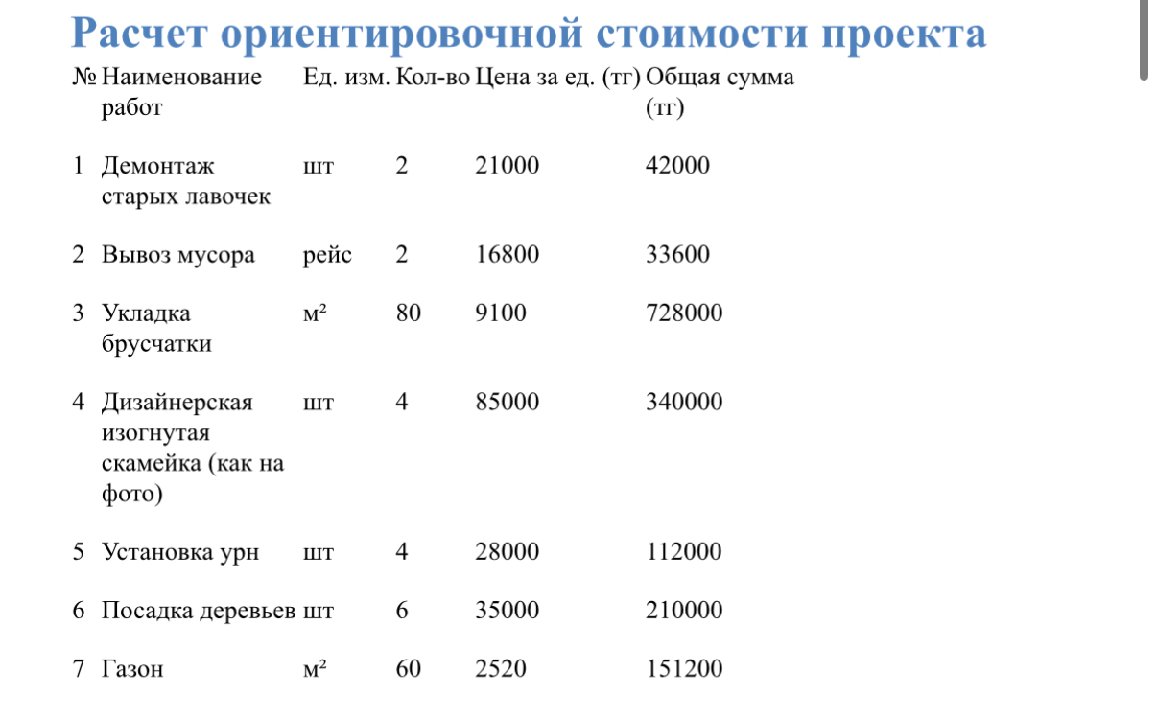
  - Виды расходов по реализации проекта:
  - Ожидаемые результаты:
Современным мамам часто не хватает удобных и уединённых мест для кормления и ухода за малышом в парках. Проект «Мамина скамейка» предлагает установить специальные скамейки с навесами и пеленальными столиками, чтобы каждая мама могла комфортно и спокойно ухаживать за ребёнком в общественном пространстве.

- Пользователи проекта:
- Создание комфортных, защищённых от взглядов зон для кормления и ухода за малышом, формирование дружественной городской среды, где мамы чувствуют поддержку и уверенность
- Эксплуатация и содержание объекта общественной инфраструктуры, предусмотренного проектом на первый год:
№  п/п | Расходы по эксплуатации и содержанию объекта общественной инфраструктуры, предусмотренного проектом | Бюджет акимата, тенге | Денежные средства организаций (физических лиц), тенге | Итого, тенге
1 | Уборка и расчистка территории дворником | 60000
2 | Текущий косметический ремонт (покраска, проверка технического состояния) | 120000
3
…
 | Всего | 180000
(описание необходимых расходов на эксплуатацию и содержание объекта общественной инфраструктуры, предусмотренного проектом, на следующий год после завершения проекта, с указанием источников предоставления необходимых ресурсов. Например, заработная плата, текущий ремонт, расходные материалы и т.д.)
- Планируемый срок реализации проекта: 1,5 – 2 месяца
- К заявлению прилагаются документы (копии документов, заверенные в установленном порядке, официальным должностным лицом или заявителем):
- Краткая аннотация проекта «Tugan qala» – на 1 л.
- Фотографии и снимки места размещения объекта – на 2 л.
- Технический проект – на 5 л.
- Копии документов, заверенные представителем акимата района или другим уполномоченным в установленном порядке должностным лицом, подтверждающие право государственной собственности – на 2 л.
- Документы, подтверждающие стоимость проекта – на N л.
- Согласие с ограничением ответственности – на 1 л.
- Эскизы (рисунки), характеризующие внешний вид и функциональность объекта – на 2 л.
- Описание функциональности объекта, вариантов его использования – на 1 л.
(перечень документов, прилагаемых к заявлению с указанием числа листов)
Всего на N листах.
- Сведения о проектной команде:
  - Заявитель: Қуандықова Жұлдыз Нұрболатовна
^{(Ф.И.О. полностью)}
Контактный телефон: 8-747-281-79-73
Эл. почта: zhuldyz.kuandykova@list.ru
Почтовый адрес: город Хромтау
Дата: 25 декабря 2025 года
Краткая аннотация о проекте для размещения
на титульной странице для голосования
на Портале проекта
Проект «Мамина скамейка» : город Хромтау Локации: Центральный парк и Аллея горняков

Краткое описание
Современным мамам часто не хватает удобных и уединённых мест для кормления и ухода за малышом в парках. Проект «Мамина скамейка» предлагает установить специальные скамейки с навесами и пеленальными столиками, чтобы каждая мама могла комфортно и спокойно ухаживать за ребёнком в общественном пространстве.
Опрос и выявленные проблемы
Опрос проведён среди мам с детьми до 3 лет, беременных женщин и родителей малышей. Выявленные проблемы: отсутствие мест для кормления, дискомфорт из-за посторонних взглядов.
Предложение
Установить 4 скамейки (по 2 на каждую площадку) с навесом, элементами уединения, встроенным пеленальным столиком и декоративным озеленением.

Фотографии и снимки места размещения объекта со спутника

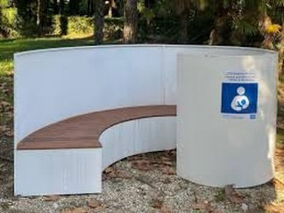

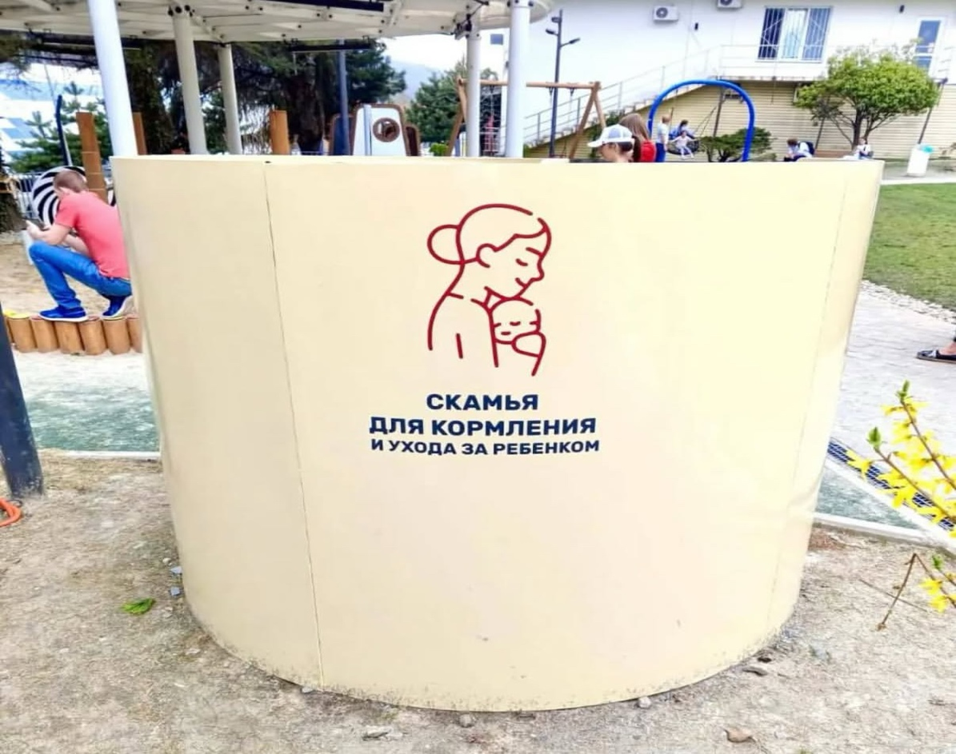
1.Фото место для сидения на скамейке

Технический проект Мамина скамейка» : город Хромтау Локации: Центральный парк и Аллея горняков

1. Описание и общие характеристики создаваемого объекта общественной инфраструктуры | Создание комфортных, защищённых от взглядов зон для кормления и ухода за малышом, формирование дружественной городской среды, где мамы чувствуют поддержку и уверенность
2. Расчет ориентировочной стоимости реализации проекта
1) Изготовление и установка одной скамейки с навесом и пеленальным столиком — 850 000 тг ×4 = 3 400 000 тг
2) Озеленение и благоустройство (по 2 площадки) — 400 000 тг ×2 = 800 000 тг
3) Монтаж и доставка — 150 000 тг ×4 = 600 000 тг
4) Информационная табличка и оформление — 100 000 тг
Итого: 4 900 000 тг

Копии документов, заверенные представителем акимата района или другим уполномоченным в установленном порядке должностным лицом, подтверждающие право государственной собственности на объект общественной инфраструктуры

Выдается акиматом г. N Подписанную копию документа необходимо отсканировать и приложить к пакету документ
Согласие с ограничением ответственности

Я, Қуандықова Жұлдыз Нұрболатқызы, выражаю свое согласие, с тем, что качество проекта «Tugan qala» зависит от проектной команды в первую очередь, а возможность его реализации – от результатов голосования.
Эскизы (рисунки), характеризующие внешний вид и функциональность объекта

